IC卡具体使用说明如下：
1、经费负责人根据IC卡背面负责人编号登录网上预约报销系统，初始密码为空，查询本人所负责的经费及经费余额。如下图所示：

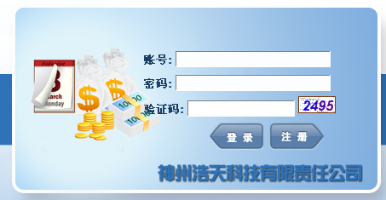

2、经费报销时，需携带IC卡，指定具体项目进行报账。

备注：1. IC卡代替传统经费卡，完成报帐、查询等有关功能及说明，方便教师查询。2.项目管理IC卡使用伊始，可能由于教职师生不了解该卡使用方法，尤其报帐时需指定项目，可能会给老师学生带来暂时的不便，任何有关IC卡使用问题可向前台及下院报帐的服务老师咨询，我们会耐心做好解释宣传工作。

